FERROCARRIL DEL ISTMO DE TEHUANTEPEC, S.A. DE C.V.

ACUERDO por el que se da a conocer el Programa Institucional 2021-2024 del Ferrocarril del Istmo de Tehuantepec, S.A. de C.V.

Al margen un sello con el Escudo Nacional, que dice: Estados Unidos Mexicanos.- GOBIERNO DE MÉXICO.- Corredor Interoceánico Istmo de Tehuantepec.- Ferrocarril del Istmo de Tehuantepec, S.A. de C.V.
C.P.C. Felipe de Jesús Ramírez Vargas, Subdirector de Finanzas y Administración del Ferrocarril del Istmo de Tehuantepec, S.A. de C.V., con fundamento en los artículos 11, 47, 48, 58, fracción II y 59, fracción II de la Ley Federal de las Entidades Paraestatales, los artículos 17, fracción II, 23, 24 de la Ley de Planeación, artículo 1, párrafo segundo de la Ley Reglamentaria del Servicio Ferroviario, así como en el lineamiento 17.4 de las Políticas, Bases y Lineamientos en Materia de Adquisiciones, Arrendamientos y Servicios del Ferrocarril del Istmo de Tehuantepec, S.A. de C.V.
CONSIDERANDO
Que el ferrocarril del Istmo de Tehuantepec, S.A. de C.V., es una empresa de participación estatal mayoritaria no sectorizado, teniendo como objeto, la operación, mantenimiento, explotación y, en su caso, construcción de vías generales de comunicación ferroviaria que le sean concesionados.
De acuerdo con lo establecido en la fracción II del artículo 17 de la Ley de Planeación, el Ferrocarril del Istmo de Tehuantepec, S.A. de C.V., debe de elaborar su programa institucional y, por tanto, será el encargado de coordinar la publicación, ejecución y seguimiento del mismo, en los términos que ahí se establecerán, así como en la Ley Federal de las Entidades Paraestatales y las demás disposiciones legales y administrativas que regulan su organización y funcionamiento.
Que la Constitución Política de los Estados Unidos Mexicanos reconoce que los ferrocarriles son áreas prioritarias para el desarrollo nacional, al fomentar el crecimiento económico mediante la promoción de la inversión y la generación de empleos y, garantizar con esto una más justa distribución del ingreso y la riqueza y permitiendo el pleno ejercicio de la libertad y la dignidad de los individuos, grupos y clases sociales, cuya seguridad protege esta constitución.
Ley Reglamentaria del Servicio Ferroviario establece que el servicio ferroviario es una actividad económica prioritaria y corresponde al Estado ser rector de su desarrollo. Al ejercer sus funciones de rectoría, el Estado protegerá en todo momento la seguridad y la soberanía de la Nación y promoverá el desarrollo del servicio ferroviario en condiciones que garanticen la libre competencia entre los diferentes modos de transporte y la eficiencia operativa en la prestación del servicio público de transporte ferroviario.
Que mediante Decreto publicado en el Diario Oficial de la Federación el 12 de julio de 2019, se aprobó el Plan Nacional de Desarrollo 2019-2024, el cual contienen los objetivos, estrategias, indicadores y metas que regirán la actuación del Gobierno Federal durante la presente administración.
Que, conforme a la Ley Federal de las Entidades Paraestatales, para su desarrollo y operación las entidades paraestatales deberán sujetarse a la Ley de Planeación, al Plan Nacional de Desarrollo, y deberán formular sus programas institucionales a corto, mediano y largo plazo, y
Que afecto de dar a conocer sus objetivos y metas institucionales, el Ferrocarril del Istmo de Tehuantepec, S.A. de C.V. presenta el siguiente:
ACUERDO POR EL QUE SE DA A CONOCER EL PROGRAMA INSTITUCIONAL 2021-2024 DEL FERROCARRIL DEL ISTMO DE TEHUANTEPEC, S.A. DE C.V.
Artículo Único.- Se aprueba y se da a conocer el Programa Institucional 2021-2024 del Ferrocarril del Istmo de Tehuantepec, S.A. de C.V.
Atentamente
En la Ciudad de México, a 27 de julio de 2021.- Subdirector de Finanzas y Administración Ferrocarril del Istmo de Tehuantepec, S.A. de C.V., C.P.C. Felipe de Jesús Ramírez Vargas.- Rúbrica.
Programa Institucional 2021-2024 del Ferrocarril del Istmo de Tehuantepec, S.A. de C.V.
PROGRAMA INSTITUCIONAL DE ENTIDADES NO SECTORIZADAS DERIVADO DEL PLAN NACIONAL DE DESARROLLO 2019-2024
Ciudad de México 14 de junio de 2021
1.- Índice
2.- Fundamento normativo de elaboración del programa
3.- Siglas y acrónimos
4.- Origen de los recursos para la instrumentación del Programa
5.- Análisis del estado actual
6.- Objetivos prioritarios
7.- Estrategias prioritarias y Acciones puntuales
8.- Metas para el bienestar y Parámetros
9.- Epílogo: Visión hacia el futuro
2.- Fundamento normativo de elaboración del programa
La Constitución Política de los Estados Unidos Mexicanos establece en su párrafo cuarto del artículo 28: “La comunicación vía satélite y los ferrocarriles son áreas prioritarias para el desarrollo nacional en los términos del artículo 25 de esta Constitución; el Estado al ejercer en ellas su rectoría, protegerá la seguridad y la soberanía de la Nación, y al otorgar concesiones o permisos mantendrá o establecerá el dominio de las respectivas vías de comunicación de acuerdo con las leyes de la materia”.
Asimismo, el párrafo primero del artículo 25 establece que “Corresponde al Estado la rectoría del desarrollo nacional para garantizar que éste sea integral y sustentable, que fortalezca la Soberanía de la Nación y su régimen democrático y que, mediante la competitividad, el fomento del crecimiento económico y el empleo y una más justa distribución del ingreso y la riqueza, permita el pleno ejercicio de la libertad y la dignidad de los individuos, grupos y clases sociales, cuya seguridad protege esta Constitución. La competitividad se entenderá como el conjunto de condiciones necesarias para generar un mayor crecimiento económico, promoviendo la inversión y la generación de empleo”.
Esta entidad, al estar bajo la coordinación del Corredor Interoceánico del Istmo de Tehuantepec y para cumplir con los objetivos prioritarios del Programa para el Desarrollo del Istmo de Tehuantepec, se alinea a lo establecido en el mismo, referente a dar cumplimiento a los compromisos internacionales asumidos por nuestro país con la suscripción de tres instrumentos internacionales: la Declaración de las Naciones Unidas sobre los Derechos de los Pueblos Indígenas, la Declaración Americana sobre los Derechos de los Pueblos Indígenas y el Convenio 169 de la Organización Internacional del Trabajo sobre pueblos indígenas y tribales.
El Programa Institucional del Ferrocarril del Istmo de Tehuantepec, S.A. de C.V. se sustenta en las disposiciones jurídicas que constituyen el marco regulatorio bajo el cual se elabora dicho programa institucional, se enmarca en la obligatoriedad prevista en la Ley de Planeación en los artículos siguientes:
Artículo 17.- Las entidades paraestatales deberán:
II.- Elaborar sus respectivos programas institucionales, en los términos previstos en la Ley Federal de las Entidades Paraestatales o, en su caso, por las disposiciones que regulen su organización y funcionamiento, atendiendo a las previsiones contenidas en el programa sectorial correspondiente observando en lo conducente las variables ambientales, económicas, sociales y culturales respectivas;
Artículo 24.- Los programas institucionales se sujetarán a las previsiones contenidas en el Plan y en el programa sectorial correspondiente. Las entidades, al elaborar sus programas institucionales, se ajustarán a lo previsto en esta Ley, sin perjuicio de lo dispuesto, en lo conducente, por la Ley Federal de las Entidades Paraestatales y, en su caso, por las disposiciones que regulen su organización y funcionamiento.
Por su parte, el artículo 48 de la Ley Federal de las Entidades Paraestatales indica que los programas institucionales constituyen compromisos en términos de metas y resultados que debe alcanzar la entidad paraestatal correspondiente.
En este marco, el Ferrocarril del Istmo de Tehuantepec, S.A. de C.V. elaboró su Programa Institucional 2021-2024, para asumir compromisos en términos de metas y resultados que debe alcanzar la entidad paraestatal durante el periodo.
El Ferrocarril del Istmo de Tehuantepec, S.A. de C.V. es responsable de coordinar la publicación, ejecución y seguimiento del programa.
3.- Siglas y acrónimos
CIIT: Corredor Interoceánico del Istmo de Tehuantepec.
DOF: Diario Oficial de la Federación.
FIT: Ferrocarril del Istmo de Tehuantepec, S.A. de C.V.
INDAABIN: Instituto de Administración y Avalúos de Bienes Nacionales.
Kms: Kilómetros.
PND: Plan Nacional de Desarrollo 2019-2024.
PDIT: Programa para el Desarrollo del Istmo de Tehuantepec o Programa Regional
SCT: Secretaría de Comunicaciones y Transportes.
TMC: Tasa Media de Crecimiento.
Programa para el Desarrollo del Istmo de Tehuantepec 2021-2024: Programa Regional
4.- Origen de los recursos para la instrumentación del Programa
La totalidad de las acciones que se consideran en este programa, incluyendo aquellas correspondientes a sus Objetivos prioritarios, Estrategias prioritarias y Acciones puntuales, así como las labores de coordinación interinstitucional para la instrumentación u operación de dichas acciones y el seguimiento y reporte de las mismas, se realizarán con cargo al presupuesto autorizado de los ejecutores de gasto participantes en el Programa, mientras éste tenga vigencia.
5.- Análisis del estado actual
De acuerdo al Acta Constitutiva el FIT es una empresa de participación estatal mayoritaria no sectorizada, tiene por objeto, la operación, mantenimiento, explotación y, en su caso, construcción de vías generales de comunicación ferroviaria que le sean concesionados.
Sin embargo, a partir del 23 de febrero de 2018, se publicó en el Diario Oficial de la Federación, la “Modificación al Título de Asignación otorgado en favor de la empresa de participación estatal mayoritaria Ferrocarril del Istmo de Tehuantepec, S.A. de C.V.”, con el que se dio por terminada la imposición de modalidad y se estableció como objeto la asignación de la vía general de comunicación ferroviaria, que corresponde a la Vía Troncal del Istmo de Tehuantepec; dicha circunstancia no puede surtir efectos legales hasta en tanto no se culmine con la imposición de modalidad.
Con esta modificación al título de asignación terminaría la imposición de modalidad sobre la que venía operando el FIT las líneas del Chiapas y Mayab.
Aunado a lo anteriormente descrito, el 14 de junio de 2019, se emite el “Decreto por el que se crea el organismo público descentralizado, con personalidad jurídica y patrimonio propio, no sectorizado, denominado Corredor Interoceánico del Istmo de Tehuantepec.”, el cual establece en su artículo 1 lo siguiente:
Artículo 1. Se crea el organismo público descentralizado, con personalidad jurídica y patrimonio propio, no sectorizado, denominado Corredor Interoceánico del Istmo de Tehuantepec, cuyo objeto es instrumentar una plataforma logística que integre la prestación de servicios de administración portuaria que realizan las entidades competentes en los Puertos de Coatzacoalcos, Veracruz de Ignacio de la Llave y de Salina Cruz, Oaxaca y su interconexión mediante transporte ferroviario, así como cualquier otra acción que permita contribuir al desarrollo de la región del Istmo de Tehuantepec, con una visión integral, sustentable, sostenible e incluyente, fomentando el crecimiento económico, productivo y cultural. Al efecto deberá realizar las siguientes acciones:
El cual en su transitorio Quinto se establece que, la totalidad de las acciones del FIT serán transferidas a título gratuito al patrimonio del Corredor Interoceánico del Istmo de Tehuantepec en términos de las disposiciones aplicables.
El 30 de diciembre de 2019 se publicó en el DOF el “Acuerdo por el que las empresas de participación estatal mayoritaria que en el mismo se indican dejan de estar coordinadas y agrupadas al ramo de Comunicaciones y Transportes”, el cual establece que el Ferrocarril del Istmo de Tehuantepec, S.A. de C.V., así como la Administración Portuaria Integral de Coatzacoalcos S.A. de C.V. y la Administración Portuaria Integral de Salina Cruz S.A. de C.V. dejan de estar coordinadas y agrupadas al ramo de Comunicaciones y Transportes, por lo que se entenderán no sectorizadas.
Actualmente, la Entidad presta el servicio público de transporte ferroviario, en dos modalidades. La propia como asignatario en la línea “Z” con una extensión de 207.4 kilómetros, de la ruta corta de Medias Aguas, Veracruz a Salina Cruz, Oaxaca, con estaciones receptoras y/o productoras de carga en Medias Aguas, Veracruz, Lagunas, Ixtepec, Pearson y Salina Cruz en Oaxaca y la otra en virtud de la modificación al Título de asignación, mandato que la obliga a operar, explotar y mantener las vías de comunicación ferroviaria de Chiapas y Mayab y prestar el servicio público de carga; dichas líneas como se menciona están conformadas por dos rutas cortas con un desarrollo de 1,549.8 kilómetros de longitud de vías en operación: comprendiendo de Coatzacoalcos a Valladolid en la costa del Golfo y desde Ixtepec a Ciudad Hidalgo en la costa de Chiapas.
Una de las problemáticas principales es en la Línea Z, que va de Medias Aguas, Veracruz, cuenta con pendientes y curvaturas muy elevadas que van de más de 1.5 % y menos de 1.5 %, lo que limita significativamente la operación ferroviaria en tiempo, costos y volumen de toneladas netas transportadas. Adicionalmente, al no contar con el acceso al Puerto de Salina Cruz en Oaxaca, se tienen retrasos operativos que impactan negativamente en la eficiencia, accesibilidad y movilidad de la Línea Z.
Respecto al tema de operación actual, se ha mantenido el objetivo fundamental de la entidad que es, mantener y no interrumpir el servicio público de transporte ferroviario de carga; sin embargo, para seguir brindando el servicio de transporte ferroviario se debe continuar con la Conservación y Mantenimiento de las vías.
La importancia del transporte sobre rieles tiene grandes ventajas: es más económico por tonelada transportada, emite menos contaminantes a la atmosfera por tonelada movida, utiliza menos terreno para su instalación comparado con la carretera y muy importante también es el hecho de que en situación de equilibrio económico paga con sus propios ingresos la inversión, su operación y su mantenimiento.
Sin embargo, la región sureste, concretamente las rutas de Mayab y la de Chiapas han permanecido relegadas y han recibido mayormente material de segunda, excepto entre 2014 y 2018 en que con el proyecto autorizado de Conservación y Rehabilitación se aplicaron rieles nuevos de 115 libras por yarda y durmientes de concreto para sustituir la madera podrida. Las aplicaciones anteriores de material de segunda clase en sus necesarias rehabilitaciones han ya sobrepasado su vida útil en todos los tramos, excepto los recientes aplicados por FIT, ello aun considerando en cualquiera de las dos rutas una densidad de carga anual de tres millones de toneladas brutas movidas, la cual es muy baja, pero es real.
En el caso de la línea Z, la afectación por edad del riel es mucho menor, de tal manera que el riel más antiguo, de permanecer la carga actual utilizada, debería cambiarse en mediano plazo.
Se presenta a continuación la metodología para calcular la vida útil del riel:
- Se toma en cuenta las toneladas brutas de carga que pasan por el tramo en estudio.
- Se toma en cuenta el calibre del riel del tramo y
- Se aplica mediante la fórmula propuesta en el manual del ingeniero civil un factor por grado de mantenimiento del tramo en estudio.
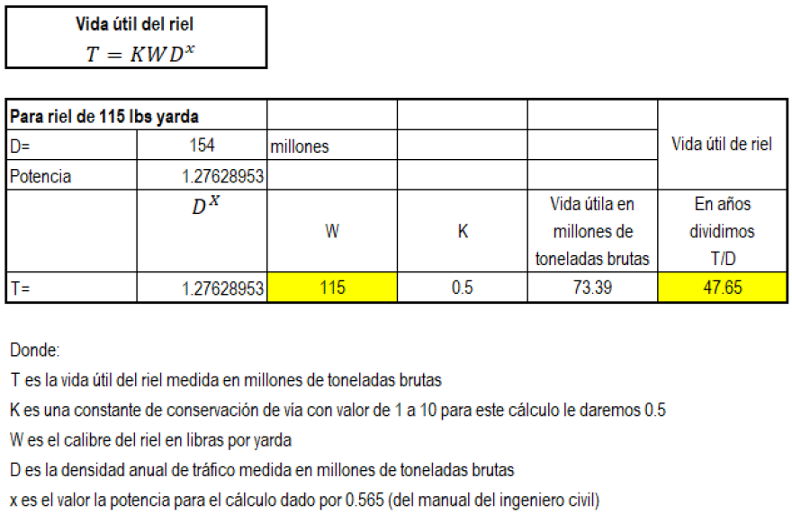
El parámetro de carga originada, que se utiliza como base estadística, no hace justicia a esas rutas que son mayormente consumidoras y por lo tanto deberán de medirse por densidad de carga movida y no solo la originada. Por otro lado, para fundamentar un crecimiento futuro es necesario que se incentive la industrialización de productos de la región como sería la transformación de carnes, pescados y mariscos como también de frutas en productos envasados o transformados en origen, además de la petroquímica básica también debe transformarse en productos terminados dando con ello empleo y permanencia a la población creciente de ese sureste rico en recursos.
Es entonces necesario impulsar la inversión en las vías del ferrocarril, para captar la porción de carga nacional con vocación ferroviaria mejorando con ello los ingresos, para que esta entidad pueda coadyuvar en el desarrollo regional y en el manejo de productos de consumo humano a menor costo para el consumidor y sobre todo sin depender de apoyos fiscales como ocurre actualmente.
Siendo que, las condiciones operativas no han sido del todo favorables para el ferrocarril, vale la pena destacar los resultados históricos alcanzados en términos de ingresos y de egresos por centro de negocio a partir de que el FIT tomó la responsabilidad de la operación de las líneas de Chiapas y del Mayab, por una parte, para destacar que han evolucionado favorablemente año con año en función de la inversión aplicada y, por otra, para hacer notar que existe una estrecha vinculación operativa entre ambas rutas ferroviarias por la conectividad que tienen. Es decir, la ruta del Istmo de Tehuantepec depende en mucho de la suerte que corra la Costa de Chiapas en términos de demanda de insumos y mercancías, principalmente del cemento, los combustibles y los granos.
Evolución de los Ingresos y Egresos Chiapas-Mayab 2008-2019
(Cifras Expresadas en Miles de Pesos)
Concepto | Acumulado 2008-2015 | 2016 | 2017 | 2018 | 2019 | TMC¹ | Acumulado 2008-2019
Total de Ingresos Generados:
■ Por movimiento de carga  ■ Por ingresos diversos | 2,125,080.6 1,827,524.4  297,556.2 | 357,898.7 277,206.9  80,691.8 | 386,595.3 314,810.9  71,784.4 | 432,892.8 327,756.0  105,136.8 | 456,959.6 357,546.2  99,413.4 | 8.55 6.65  24.40 | 3,759,427.0 3,104,844.4  654,582.6
Total de Egresos:  ■ Corrientes  ■ De Inversión | 6,156,371.7  3,192,701.4  2,963,670.3 | 1,546,035.3  623,826.1  922,209.77 | 1,595,885.8  681,681.1  914,204.7 | 1,119,275.8  765,107.8  354,168.0 | 1,148,223.4  917,387.1  230,836.3 | 2.88  12.65  -4.98 | 11,565,792.0  6,180,703.5  5,385,088.5
Déficit-Superávit:  Déficit Corriente  Déficit de Inversión | -4,031,291.1  -1,067,620.8  -2,963,670.3 | -1,188,136.6  -265,927.4  -922,209.2 | -1,209,290.5  -295,085.8  -914,204.7 | -686,383.0  -332,215.0  -354,168.0 | -691,263.8  -460,427.5  -230,836.3 | -1.55  1.11  -8.18 | -7,806,365.0  -2,421,276.5  -5,385,088.5
1_/ Tasa Media de Crecimiento Anual periodo 2008-2018.
Fuente: Informe del Director General del Ferrocarril del Istmo de Tehuantepec, S.A. de C.V. respecto del desempeño de las actividades correspondientes al periodo enero-diciembre del ejercicio fiscal 2019.
De acuerdo a la evolución de los ingresos de Chiapas-Mayab, han generado ingresos totales a flujo de efectivo durante el periodo 2008-2019, por $3,759.4 millones de pesos, de los cuales $3,104.8 millones (82.6%) provinieron del cobro de fletes por el movimiento de carga y, $654.6 millones (17.4%) de ingresos diversos. Destaca dentro de estas cifras, el hecho de que de 2008 a 2019, los ingresos reportaron un crecimiento promedio anual del 8.55% en su valor nominal.
Se realizaron erogaciones por un total de $11,565.8 millones, de los cuales $6,180.7 millones se aplicaron para sufragar necesidades de gasto corriente, en tanto que a inversión se canalizaron un total de $5,385.1 millones, mismos que incluyen los proyectos de reconstrucción de la Costa de Chiapas, y la rehabilitación de la línea férrea del Mayab, la construcción del Libramiento Ferroviario de la Ciudad de Tapachula; la construcción del tramo ferroviario “Los Toros-Puerto Chiapas”, así como la rehabilitación y mantenimiento de las líneas de Chiapas y del Mayab, entre otros. Debemos destacar de igual manera, que los gastos de operación reportan un crecimiento nominal promedio anual durante el periodo 2008 a 2019, del 12.65%, contra un crecimiento de los ingresos totales (Venta de Servicios más Diversos), del 8.55% en el mismo lapso, lo que pone de manifiesto un desequilibrio significativo del ingreso frente al gasto e induce a la imperiosa necesidad de mejorar este indicador para prescindir en la mayor medida posible de los apoyos fiscales.
En este orden de resultados, el déficit presupuestal acumulado durante el periodo para estas líneas ascendió a un total de $7,806.4 millones, dentro del cual el déficit corriente representó el 31.0% ($2,421.3 millones) y los restantes $5,385.1 millones (69.0%) correspondieron a erogaciones de inversión cubiertas en su totalidad con recursos fiscales.
El Programa Institucional está alineado al eje 3 del PND, que corresponde a “Economía”, el cual considera como un proyecto regional al Programa para el Desarrollo del Istmo de Tehuantepec, el cual tendrá como objetivo impulsar el crecimiento de la economía regional con pleno respeto a la historia, la cultura y las tradiciones del Istmo Oaxaqueño y Veracruzano.
Este Programa Institucional considera los siguientes principios rectores contenidos en el Plan Nacional de Desarrollo 2019-2024: “Economía para el bienestar”, La importancia del transporte sobre rieles tiene grandes ventajas: es más económico por tonelada transportada, emite menos contaminantes a la atmosfera por tonelada movida, utiliza menos terreno para su instalación comparado con la carretera y muy importante también es el hecho de que en situación de equilibrio económico paga con sus propios ingresos la inversión, su operación y su mantenimiento, asimismo, coadyuvará a cerrar las brechas de desigualdad regional e impulsar un desarrollo equilibrado, sostenido, sustentable e incluyente en esta región del país.
Asimismo, este Programa se alinea a los Principios Rectores del “mercado no sustituye al Estado” y “No dejar a nadie atrás, no dejar a nadie afuera” ya que será mediante la modernización de la infraestructura ferroviaria se busque diversificar el desarrollo a lo largo del territorio del Istmo de Tehuantepec, para impulsar el nuevo modelo de crecimiento y así procurar que los municipios al interior se involucren en el desarrollo, al igual que las personas residentes en los municipios respetando en todo momento de sus usos y costumbres.
Partiendo de la emisión del Programa para el Desarrollo del Istmo de Tehuantepec 2021-2024 en el cual se establecen 5 objetivos prioritarios, mismos que son:
1 | Fortalecer la infraestructura social y productiva en la región del Istmo de Tehuantepec.
2 | Impulsar un nuevo modelo de crecimiento económico para el desarrollo en beneficio de toda la población del Istmo de Tehuantepec.
3 | Asegurar la articulación de acciones emergentes para la población en situación de pobreza extrema en el Istmo de Tehuantepec.
4 | Incrementar la biodiversidad y mejorar la calidad del agua, el suelo y el aire con un enfoque sustentable en la región del Istmo de Tehuantepec.
5 | Proteger, reforzar y difundir la diversidad lingüística y cultural, la memoria y los patrimonios culturales de los pueblos indígenas, afromexicanos y equiparables del Istmo de Tehuantepec, a través de acciones que garanticen su participación y derechos culturales.

Por lo que corresponde al quehacer de esta Entidad y su vinculación con el Programa para el Desarrollo del Istmo de Tehuantepec publicado en el DOF el 04 de agosto del 2020:
Programa Institucional del Ferrocarril del Istmo de Tehuantepec, S.A. de C.V. 2021-2024 | Programa para el Desarrollo del Istmo de Tehuantepec 2020-2024
Objetivo Prioritario 1. Impulsar el mejoramiento y la modernización de infraestructura ferroviaria en el Ferrocarril del Istmo de Tehuantepec | Objetivo Prioritario 1. Fortalecer la infraestructura social y productiva en la región del Istmo de Tehuantepec.
Objetivo Prioritario 2. Impulsar el mantenimiento de infraestructura ferroviaria en las líneas Chiapas Mayab

Con la implementación de este Programa los beneficios que se reflejarán devendrán de los trabajos de mantenimiento, operación, explotación y corrección de la vía, específicamente en lo siguiente:
1. Mayor velocidad de los trenes.
2. Disminución del tiempo de los recorridos.
3. Incremento en la carga transportada.
4. Captación de mayores ingresos.
5. Disminución del índice de accidentabilidad.
6. Menor costo de mano de obra, por necesitar menos tripulaciones.
Como ya se había mencionado anteriormente, el proyecto regional que se encuentra vinculado con el presente Programa Institucional y que se deriva del PND es el Programa Regional, el cual su objetivo es impulsar el crecimiento de la economía regional con pleno respeto a la historia, la cultura y las tradiciones del Istmo oaxaqueño y veracruzano. Su eje central será el Corredor Multimodal Interoceánico, que aprovechará la posición del Istmo para competir en los mercados mundiales de movilización de mercancías, a través del uso combinado de diversos medios de transporte. En este marco se modernizará y se tiene contemplado el ferrocarril del Istmo de Tehuantepec, para que puedan ofrecer servicios de carga y transporte.
El Programa Institucional de esta Entidad se compone de 2 objetivos prioritarios que se presentan a continuación:
Objetivo prioritario 1: “Promover el mejoramiento y la modernización de infraestructura ferroviaria en el Ferrocarril del Istmo de Tehuantepec”, partiendo de que el problema es que los usuarios de las vías de la red ferroviaria asignadas al FIT reciben un servicio deficiente ya que éstas no se encuentran en condiciones óptimas de uso operativo, por lo que se busca corregir la curvatura y pendiente en la Línea Z, así como trabajos de obra para la conexión al Puerto de Salina Cruz en Oaxaca, a fin de aumentar la seguridad, mejorar la eficiencia operativa y los tiempos de recorrido, incrementar el volumen de toneladas netas transportadas anualmente y el ingreso operativo, así como dar accesibilidad y movilidad a los puertos que conecta esta línea, por lo que resulta sumamente atractivo para la industria de la región, al ofrecer el traslado de mercancías del Golfo de México al Océano Pacífico, de forma segura y eficiente; además de coadyuvar en la conectividad y el desarrollo económico del sur-sureste, como parte del Programa para el Desarrollo del Istmo de Tehuantepec.
Finalmente, como Objetivo prioritario 2. Promover el mantenimiento de infraestructura ferroviaria en las líneas Chiapas Mayab. Debido a la discontinuidad que se ha padecido en el programa de inversión previsto para la rehabilitación de estas líneas por la falta de recursos presupuestarios.
Por lo que se considera mejorar gradualmente la infraestructura ferroviaria de las vías Chiapas y del Mayab mediante el mantenimiento y conservación de las vías, lo anterior con la finalidad de mejorar la velocidad de los trenes, disminución en los tiempos de recorridos, incremento de carga transportada y captación de mejores ingresos.
Siendo que el Servicio Ferroviario es por ley una actividad económica prioritaria y corresponde al Estado ser rector de su desarrollo, al ejercer sus funciones de rectoría, el Estado protegerá en todo momento la seguridad y la soberanía de la Nación y promoverá el desarrollo del servicio ferroviario en condiciones que garanticen la libre competencia entre los diferentes modos de transporte y la eficiencia operativa en la prestación del servicio público de transporte ferroviario.
En ese sentido, por la importancia que representa para el país, el servicio ferroviario se impuso al FIT la modalidad para que operara, explotara y mantuviera las vías de Chiapas y Mayab, y prestar el servicio público de transporte ferroviario, por el tiempo y en la proporción que resultaran estrictamente necesarios.
De acuerdo con el Programa para el Desarrollo del Istmo de Tehuantepec, la región del Istmo de Tehuantepec integrada por 79 municipios, 46 en Oaxaca y 33 en Veracruz, presenta un importante rezago en lo que respecta al crecimiento económico y distribución de riqueza. La población que habita la región asciende a 2.4 millones de habitantes, de los cuales, 683 mil (28.3%) habitan en los 46 municipios de Oaxaca y 1.7 millones (71.7%) en los 33 municipios de Veracruz, así como los usuarios (empresas) que hacen uso de la red asignada al FIT.
La región del Istmo de Tehuantepec presenta un importante rezago en materia de infraestructura social. Conforme a datos publicados por el CONEVAL resultado de la última medición multidimensional de pobreza municipal, en el Istmo de Tehuantepec, 45.5% de la población se encuentra en situación de carencia por servicios básicos en la vivienda, es decir, más del doble del promedio nacional que es de 19.3%.
Ante esta problemática regional y en el marco del principio rector del PND denominado "No dejar a nadie atrás, no dejar a nadie fuera", se requerirá de inversiones en infraestructura, orientadas a detonar el desarrollo económico en el Istmo de Tehuantepec, disminuyendo el umbral de desigualdad de la región del Istmo.
6.- Objetivos prioritarios
Objetivos prioritarios del Programa Institucional 2021-2024 del Ferrocarril del Istmo de Tehuantepec, S.A. de C.V.
1.- Promover el mejoramiento y la modernización de infraestructura ferroviaria en el Ferrocarril del Istmo de Tehuantepec
2.- Promover el mantenimiento de infraestructura ferroviaria en las líneas Chiapas Mayab

6.1.- Relevancia del Objetivo prioritario 1: Promover el mejoramiento y la modernización de infraestructura ferroviaria en el Ferrocarril del Istmo de Tehuantepec.
De acuerdo al Título de asignación otorgado por el Gobierno Federal por conducto de la Secretaría de Comunicaciones y Transportes mediante Decreto publicado en el DOF el 23 de diciembre de 1999 a esta Entidad para operar y explotar la vía general de comunicación ferroviaria del Istmo de Tehuantepec, identificada como línea “Z”, que comprende el tramo de Medias Aguas en el estado de Veracruz de Ignacio de la Llave a Salina Cruz en Oaxaca. Su misión es conservar bajo la rectoría del estado la vía general de comunicación constituida por la vía férrea del Istmo de Tehuantepec, manteniéndola en condiciones óptimas de operación a fin de que coadyuve de manera eficiente al desarrollo económico y social del país; así como proporcionar derechos de paso a los ferrocarriles interconectantes con esta vía general de comunicación, con dichas vías generales de comunicación. Al mismo tiempo, cumplir a cabalidad con las obligaciones que se derivan de la imposición de modalidad para operar, explotar y mantener la infraestructura ferroviaria de las líneas de Chiapas y del Mayab, así como la de proporcionar el servicio público de transporte ferroviario de carga en dichas líneas.
La Línea Z que va de Medias Aguas, Veracruz-Llave, a Salina Cruz, Oaxaca, en estos 202.97 kilómetros, se presentan los siguientes problemas:
- Cuenta con pendientes y curvaturas muy elevadas que van de más de 1.5 % y menos de 1.5 %, al ubicarse en una zona montañosa esta geometría de la vía determina la calidad de marcha de los trenes, destacándose en ella tres factores fundamentales: trocha de la vía, el nivel y la alineación.
- Igualmente, la alineación de la vía se ve afectada por las ondulaciones del terreno y los obstáculos naturales que se presentan en su trazo.
- Las deficiencias de cada uno de los tres factores arriba mencionados, o su combinación, limitan significativamente la operación ferroviaria en tiempo, costos y volumen de toneladas netas transportadas, afectando sus ingresos operativos.
- El cambio de parámetros en las tolerancias de seguridad y calidad de la vía ocasionados por el paso continuo del ferrocarril sobre los rieles repercute en una limitación de la velocidad que corresponde en proporción a esos cambios.
- Al respecto, de acuerdo al Análisis Costo y Beneficio “Corrección de Curvatura y Pendiente y Conexión al Puerto Salina Cruz en la Línea Z”, en los años 2012 a 2014 el movimiento de carga en la Línea Z era únicamente de Arriaga a Ixtepec y no existía conexión a Ciudad Hidalgo, Tapachula y Puerto Chiapas, debido a los daños ocasionados por el Huracán Stan. Esta afectación influyó en la disminución del movimiento de carga en dicha línea, principalmente de granos agrícolas. La información estadística de los años 2000 a 2011 y 2015 a 2018 indica que el FIT transporta anualmente en la Línea Z un promedio de 443,165 toneladas transportadas, sin embargo, enfrenta el problema de no contar con una vía férrea que le permita aumentar su capacidad de carga transportada y así atender la demanda potencial de la región.
- Adicionalmente, no existe conexión ferroviaria directa del Puerto de Salina Cruz Oaxaca con la Línea Z, lo que conlleva la falta de un servicio de accesibilidad y movilidad eficiente, para el traslado de la carga de puerto a puerto.
- Las vías en las condiciones actuales no permiten captar la carga de la Ruta D del Canal de Panamá (Costa este de los Estados Unidos con destino a Asia). Donde los principales productos son los siguientes: 1. Granos van hacia el Asia, 2. Contenedores van a los Estados Unidos, 3. Químicos van a los Estados Unidos, 4. Minerales van a los Estados Unidos, 5. Fertilizadores-fosfatos van hacia el Asia, 6. Minerales, hierro y acero van hacia los Estados Unidos, 7. Petróleo va hacia los Estados Unidos, y 8. Carbón y coque van hacia los Estados Unidos.
- Con la infraestructura actual no es posible recuperar la carga que se ha perdido en los últimos 10 años, así como la carga del autotransporte que pudiese ser transportada por vía férrea (productos con vocación ferroviaria).
Como se había mencionado anteriormente la restricción en la Línea Z es la pendiente y la curvatura de las vías siendo dos de los parámetros ferroviarios que más influyen en la operación ferroviaria. En general, entre mayor sea la pendiente y/o curvatura de las vías; menor será la velocidad y capacidad de transporte de los trenes; mayores serán los costos necesarios para soportar un flujo determinado de carga en términos de combustible, mano de obra y tiempos del equipo tractivo y arrastre; y menores serán los flujos que se pueden atender en un periodo determinado.
Como se observa en la siguiente Figura, la Línea Z que va de Medias Aguas, Veracruz-Llave a Salina Cruz, Oaxaca (km Z 95+925 a Z 303 + 304) registra pendientes y curvaturas muy elevadas. En particular, en el tramo de 56 kilómetros que va de Mogoñé (km Z 186+000) a La Mata (km Z 242+000), muestra curvaturas y pendientes de hasta 12º00 y 2.2%, respectivamente, lo cual limita de manera significativa las operaciones ferroviarias en esta línea.
Perfil Línea Z entre Medias Aguas y Salina Cruz
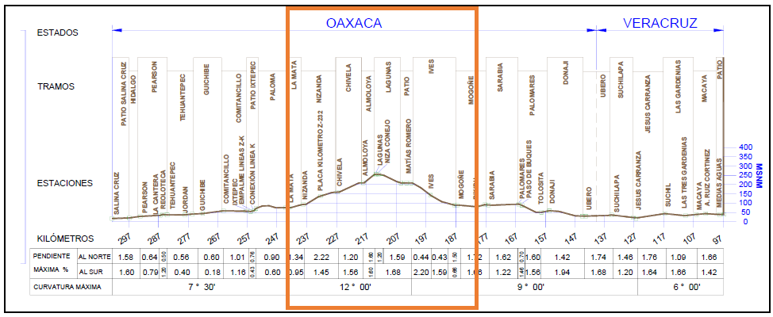
Fuente: Dirección General del Ferrocarril del Istmo de Tehuantepec, S.A. de C.V. Horario
No. 1, 2006.
Esta vía al contar con una localización estratégica, juega un papel fundamental para el progreso de la región como detonador de la actividad económica e impulsor del desarrollo social de su zona de influencia. Ahora bien, la Línea Z conecta en Medias Aguas con el Centro-Norte del país, con Coatzacoalcos, Tabasco, la Península de Yucatán y en Salina Cruz hacia la frontera con Guatemala por toda la zona costera de Chiapas.
Con el transcurso de los años la línea del Istmo de Tehuantepec ha sufrido cambios en su trazo y en la armonía de su conjunto, ello derivado de su uso, de los movimientos sísmicos, la climatología, los cambios en la orografía de la región, los eventos meteorológicos y su intensidad que ha tenido mayor presencia en los últimos años.
Adicionalmente, al no contar con el acceso al Puerto de Salina Cruz en Oaxaca, se tienen retrasos operativos que impactan negativamente en la eficiencia, accesibilidad y movilidad de la Línea Z.
Las condiciones físicas actuales de la vía sólo permiten mover 443,365 Toneladas en promedio anual, existiendo una capacidad no utilizada de 640,885 Toneladas anuales para llegar a su capacidad máxima de movimiento de carga por 1,084,050 Toneladas anuales, así como atender una demanda potencial de 5,616,569 toneladas anuales.
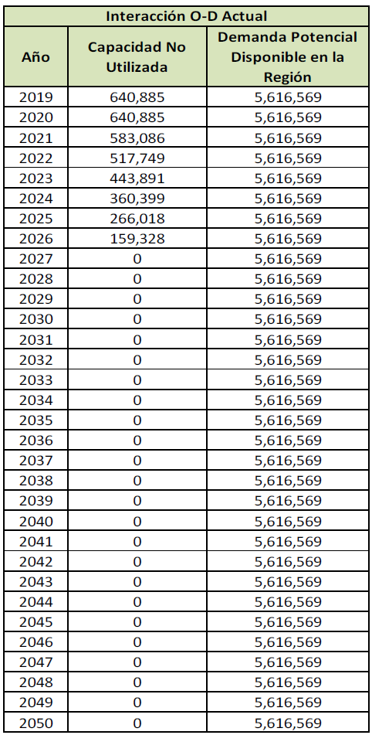
Fuente: Dirección General del Ferrocarril del Istmo de Tehuantepec, S. A. de C. V.
Por ello es fundamental corregir la curvatura y pendiente en 202.97 km en la Línea Z, así como trabajos de obra para la conexión al Puerto de Salina Cruz en Oaxaca, a fin de aumentar la seguridad, mejorar la eficiencia operativa y los tiempos de recorrido, incrementar el volumen de toneladas netas transportadas anualmente superiores a 443,365 Toneladas y el ingreso operativo, así como dar accesibilidad y movilidad a los puertos que conecta esta línea, con el objetivo de contribuir al desarrollo del Istmo de Tehuantepec.
6.2.- Relevancia del Objetivo prioritario 2: Promover el mantenimiento de infraestructura ferroviaria en las líneas Chiapas Mayab.
Las operaciones del Ferrocarril del Istmo de Tehuantepec, S.A. de C.V., se desarrollan en una región del país que históricamente se ha visto marcada por un rezago económico y social y, por consecuencia, por la falta de inversión pública y privada en infraestructura que contribuya al crecimiento de la industria generadora y consumidora de carga
La discontinuidad que se ha padecido en los programas de inversión para la rehabilitación de estas líneas por la falta de recursos presupuestarios, así como el entorno socioeconómico desfavorable que se sufre en la región, han impedido alcanzar un nivel adecuado de eficiencia operativa que atraiga un mayor movimiento de carga, por lo menos, a los niveles históricos que se lograron antes del abandono de operaciones por parte del anterior concesionario.
La importancia del transporte sobre rieles tiene grandes ventajas: es más económico por tonelada transportada, emite menos contaminantes a la atmosfera por tonelada movida, utiliza menos terreno para su instalación que la carretera y muy importante también es el hecho de que en situación de equilibrio económico paga con sus propios ingresos la inversión, su operación y su mantenimiento.
Sin embargo, la región sureste, concretamente las rutas de Mayab y la de Chiapas han permanecido relegadas y han recibido mayormente material de segunda en sus necesarias rehabilitaciones y esos componentes han ya sobrepasado su vida útil en la mayoría de los tramos, considerando en cualquiera de las dos rutas en el mejor de los casos una densidad de carga anual de tres millones de toneladas brutas movidas, la cual es muy baja, pero es real.
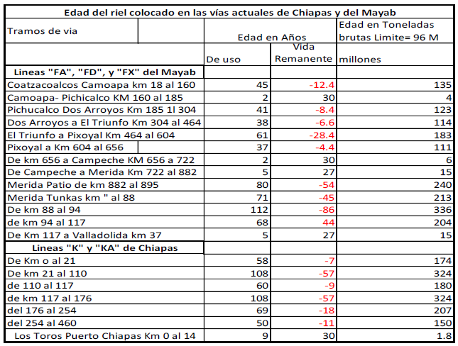
Los datos consignados son a septiembre de 2019, fuente FIT
Durante el periodo de análisis (2009-2019) el pico de la carga transportada se alcanzó en 2011, cuando el FIT movió un total de 1.55 millones de toneladas. Entre ese año y 2019, la carga cayó a 1.32 millones de toneladas.
Ahora bien, en términos de los productos transportados (cemento, combustóleo, arena sílica, Fierro para construcción, Trigo, balasto, maíz, chatarra de fierro, tarimas de madera, madera corriente, detergente, entre otros) el comportamiento ha sido muy variado. A continuación, se detalla el comportamiento de carga entre 2010 y 2019.
Toneladas netas transportadas por Ferrocarril del Istmo de Tehuantepec, 2010-2019
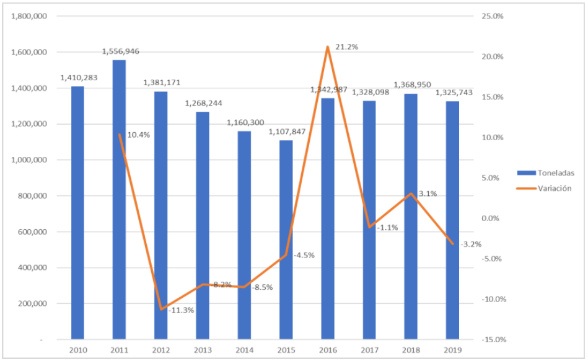
Fuente: Base de Datos de Ferrocarril del Istmo de Tehuantepec, S.A. de C.V.
Por otra parte, se debe considerar que las condiciones climáticas extremas que se padece en la región, provoca que la infraestructura ferroviaria de las vías y puentes se deterioren de manera acelerada, por lo que aumenta el Índice de accidentabilidad, lo que conlleva a la reducción de velocidad de las locomotoras, para disminuir el impacto del accidente que pudiera significar la pérdida de vidas, lo que conlleva a un excesivo consumo de combustible, altos costos por renta de equipos (Locomotoras y Per Diem por uso de carros), tiempos extra y gastos en camino.
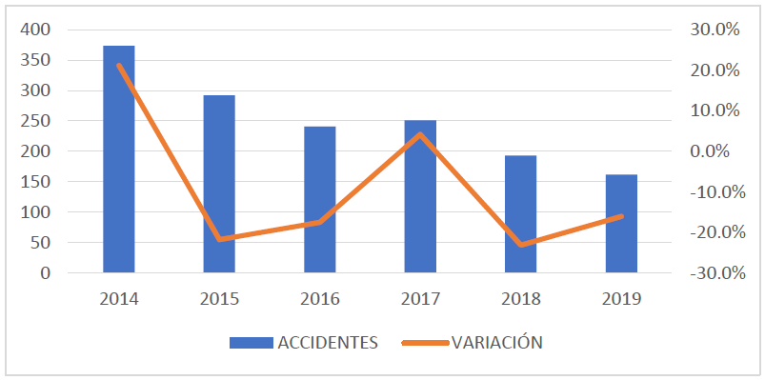
Fuente: Base de Datos de Ferrocarril del Istmo de Tehuantepec, S.A. de C.V.
AÑO | ACCIDENTES | VARIACIÓN
2008 | 118
2009 | 126 | 6.8%
2010 | 112 | -11.1%
2011 | 175 | 56.3%
2012 | 265 | 51.4%
2013 | 308 | 16.2%
2014 | 373 | 21.1%
2015 | 292 | -21.7%
2016 | 241 | -17.5%
2017 | 251 | 4.1%
2018 | 193 | -23.1%
2019 | 162 | -16.1%
Fuente: Base de Datos de Ferrocarril del Istmo de Tehuantepec, S.A. de C.V.
Esta misma situación favorece el robo de material de fijación en las vías, así como actos de vandalismo en estructuras.
Es importante continuar con los trabajos de mantenimiento y conservación, con la finalidad de seguir proporcionando el servicio de transporte ferroviario de carga que garantice altos estándares de seguridad y calidad para los usuarios, la logística y distribución de muchas empresas del país.
Los objetivos que se buscan con la declaratoria de rescate de la concesión de las líneas de Chiapas y del Mayab y su incorporación hacia el FIT, así como con las anteriores declaratorias de las llamadas Zonas Económicas Especiales en el sureste del país, se persigue precisamente el propósito de transformar las condiciones de la infraestructura ferroviaria, implementando acciones que permitan ampliar y mejorar sustancialmente la construcción, conservación y mantenimiento de las vías férreas en la región del sureste; e integrar éstas como parte de una nueva vía troncal de reconfiguración del sureste del país para optimizar el servicio y lograr su integración a su vez con el resto del Sistema Ferroviario Nacional, buscando al mismo tiempo, que tales medidas generen infraestructura de comunicaciones para el desarrollo industrial y económico de estas zonas deprimidas del territorio nacional.
Tales propósitos de políticas públicas, por una parte, ponen de manifiesto la grave situación que se padece en el sureste del país por la falta de desarrollo e infraestructura, pero, a su vez, también ponen de relieve la potencial importancia que reviste este hecho para el desarrollo del ferrocarril.
7.- Estrategias prioritarias y Acciones puntuales
Objetivo prioritario 1.- Promover el mejoramiento y la modernización de infraestructura ferroviaria en el Ferrocarril del Istmo de Tehuantepec.
Estrategia prioritaria 1.1 Mejorar la infraestructura en la línea Z a través de trabajos de corrección de curvatura y pendiente, así como de supervisión, con la finalidad de mejorar el servicio ferroviario.
Acción puntual
1.1.1 Promover la realización de trabajos de Corrección de 56 km de curvatura y pendiente, y rehabilitación de 146.3 km de vía férrea, así como conexión al puerto de Salina Cruz en la línea Z. Tramo 1: 41.63 Kms en tramo Medias Aguas Ubero km Z-95 928 al Z-137 564
1.1.2 Promover la realización de trabajos de Corrección de 56 km de curvatura y pendiente, y rehabilitación de 146.3 km de vía férrea, así como conexión al puerto de Salina Cruz en la línea Z. Tramo 2: 48.48 Kms en tramo Ubero Mogoñé km Z-137 564 al Z-186 046
1.1.3 Promover la realización de trabajos de rehabilitación de vía abatiendo curvatura y pendiente. Tramo 3: Etapa 2 Rehabilitación de Vía de 44.05 kms en el tramo de Mogoñé km. Z-186 200 a La Mata km. Z-242 900.
1.1.4 Promover la realización de trabajos de Corrección de 56 km de curvatura y pendiente, y rehabilitación de 146.3 km de vía férrea, así como conexión al puerto de Salina Cruz en la línea Z. Tramo 4: 33.43 Kms en tramo La Mata Colonia Jordán km Z-242 812 al Z-276 245.
1.1.5 Promover la realización de trabajos de Corrección de 56 km de curvatura y pendiente, y rehabilitación de 146.3 km de vía férrea, así como conexión al puerto de Salina Cruz en la línea Z. Tramo 5: 31.85 Kms en tramo Colonia Jordan Salina Cruz km Z-276 245 al Z-308 100.
1.1.6 Promover la realización de la Supervisión técnica para la construcción de la Corrección de 56.7 km de curvatura y pendiente en el tramo de Mogoñé a La Mata, y rehabilitación de 146.3 km de vía férrea en la línea Z, divididos en siete tramos que van desde la entrada a la API de Salina Cruz hasta el entronque Medias Aguas durante 9.50 meses.

Estrategia prioritaria 1.2 Proporcionar con eficiencia, calidad y seguridad el servicio de derechos de paso para los usuarios a fin de garantizar que el sistema ferroviario funcione como una ruta continua de comunicación.
Acción puntual
1.2.1 Captar ingresos por concepto de derechos de paso y de piso, que resultarían del tránsito de locomotoras-kilómetro y de carros-kilómetro, en términos de la Ley Reglamentaria del Servicio Ferroviario.

Estrategia prioritaria 1.3 Apoyar al Corredor Interoceánico del Istmo de Tehuantepec en el desarrollo, implementación y ejecución de nuevos proyectos de infraestructura ferroviaria para el país, con la finalidad de dar cumplimiento al objetivo prioritario primero del PDIT 2020-2024.
Acción puntual
1.3.1 Determinar el instrumento jurídico de adjudicación conforme a lo establecido en la Ley Reglamentaria del Servicio Ferroviario y su Reglamento, así como la normatividad aplicable, del Título de Asignación del FIT, para proporcionar el servicio de transporte ferroviario de carga multimodal entre los puertos de Coatzacoalcos y Salina Cruz
1.3.2 Determinar la superficie, el(los) derecho(s) de paso, derechos de vía liberados, en su caso, terminales de carga y las características que se consideren necesarios para la prestación del servicio público de transporte ferroviario de carga multimodal entre los puertos de Coatzacoalcos, Veracruz y de Salina Cruz, Oaxaca.
1.3.3 Contar con los estudios disponibles de factibilidad y la conclusión del Plan Maestro del Corredor Interoceánico del Istmo de Tehuantepec, con la finalidad de contar con elementos para identificar el mercado y el volumen de carga actual y potencial.
1.3.4 Gestionar del avalúo ante el INDAABIN de las terminales portuarias, instalaciones y superficies y en su caso, las instalaciones intermedias para la prestación del servicio público de transporte ferroviario de carga multimodal.
1.3.5 Promover la modernización del Ferrocarril del Istmo de Tehuantepec, rectificando laderos, curvas y pendientes en diversos tramos para mejorar la eficiencia operativa y los tiempos de recorrido del transporte ferroviario de carga entre los puertos de Coatzacoalcos y Salina Cruz.

Objetivo prioritario 2.- Promover el mantenimiento de infraestructura ferroviaria en las líneas Chiapas Mayab.
Estrategia prioritaria 2.1 Mantener y conservar la infraestructura ferroviaria de las Líneas de Chiapas y del Mayab, en los términos y condiciones en que el Corredor Interoceánico del Istmo de Tehuantepec juzgue conveniente, para continuar con su funcionamiento.
Acción puntual
2.1.1 Mantener en condiciones adecuadas las vías férreas para aumentar la velocidad de trenes y evitar accidentes
2.1.2 Promover el uso eficiente del ferrocarril en el traslado de carga, para disminuir costos de transporte
2.1.3 Promover la realización de la reconstrucción de la Línea FA de 327 km. del Tramo Coatzacoalcos Palenque, para brindar un servicio eficiente
2.1.4 Promover la realización de la construcción de la Línea K, de 458 km. Tramo Ixtepec - Cd Hidalgo, para brindar un servicio eficiente.
2.1.5 Promover la modernización del transporte de carga, para reducir costos de operación.
2.1.6 Vigilar que el mantenimiento de la infraestructura ferroviaria sea la adecuada para la circulación de trenes.

8.- Metas para el bienestar y Parámetros
Meta del bienestar del Objetivo prioritario 1
ELEMENTOS DE META PARA EL BIENESTAR O PARÁMETRO
Nombre |  |  | 1.1 Porcentaje de avance de kilómetros ferroviarios rehabilitados en la línea Z.
Objetivo prioritario |  |  | Impulsar el mejoramiento y la modernización de infraestructura ferroviaria en el Ferrocarril del Istmo de Tehuantepec
Definición o descripción |  |  | Mide los kilómetros ferroviarios en la línea Z que han sido rehabilitados con respecto al total de kilómetros que se tiene programado rehabilitar en el periodo.
Nivel de desagregación |  |  | Entidad Federativa: Oaxaca y Veracruz |  |  |  |  | Periodicidad o frecuencia de medición |  |  | Anual
Tipo |  |  | Estratégico |  |  |  |  | Acumulado o periódico |  |  | Acumulado
Unidad de medida |  |  | Porcentaje |  |  |  |  | Periodo de recolección de datos |  |  | Enero-Diciembre
Dimensión |  |  | Eficacia |  |  |  |  | Disponibilidad de la información |  |  | Enero
Tendencia esperada |  |  | Ascendente |  |  |  |  | Unidad Responsable de reportar el avance |  |  | 9.- Comunicaciones y Transportes  J3L.- Ferrocarril del Istmo de Tehuantepec, S.A. de C.V.
Método de cálculo |  |  | (Kilómetros de vía rehabilitados en la línea Z en el periodo/Total de kilómetros de vía férrea en la línea Z programados para rehabilitación) x100
Observaciones
APLICACIÓN DEL MÉTODO DE CÁLCULO DEL INDICADOR PARA LA OBTENCIÓN DEL VALOR DE LA LÍNEA BASE
Nombre variable 1 |  | 1.- Kilómetros de vía férrea rehabilitados en la línea Z en el periodo |  |  | Valor variable 1 |  |  | 0 |  | Fuente de información variable 1 |  | Avances físicos financieros de obra
Nombre variable 2 |  | 2.- Total de kilómetros de vía férrea en la línea Z programados para rehabilitación |  |  | Valor variable 2 |  |  | 987.3 |  | Fuente de información variable 2 |  | Programa de Institucional
Sustitución en método de cálculo del indicador |  | (0/987.3) *100
VALOR DE LÍNEA BASE Y METAS
Línea base |  |  |  |  |  |  |  | Nota sobre la línea base
Valor |  |  | 0 |  |  |  |  | El indicador es de nueva creación, por lo que no cuenta con valor de línea base y serie histórica
Año |  |  | 2018
META 2024 |  |  |  |  |  |  |  | Nota sobre la meta 2024
100
SERIE HISTÓRICA DE LA META PARA EL BIENESTAR O PARÁMETRO
2012 | 2013 |  |  | 2014 |  |  | 2015 |  | 2016 |  | 2017 |  | 2018
 |  |  |  |  |  |  |  |  |  |  |  |  | 0
METAS INTERMEDIAS
2020 |  | 2021 |  |  |  | 2022 |  |  | 2023 |  |  |  | 2024
20.4 |  | 36.9 |  |  |  | 53.6 |  |  | 76.8 |  |  |  | 100

Parámetro del Objetivo prioritario 1
ELEMENTOS DE META PARA EL BIENESTAR O PARÁMETRO
Nombre |  |  | 1.2 Velocidad promedio de operación en la infraestructura del FIT
Objetivo prioritario |  |  | Impulsar el mejoramiento y la modernización de infraestructura ferroviaria en el Ferrocarril del Istmo de Tehuantepec
Definición o descripción |  |  | Mide la velocidad promedio de operación en la infraestructura del FIT, para verificar los resultados de los trabajos de corrección de curvatura y pendiente.
Nivel de desagregación |  |  | Oaxaca y Veracruz |  |  |  |  | Periodicidad o frecuencia de medición |  |  | Anual
Tipo |  |  | Estratégico |  |  |  |  | Acumulado o periódico |  |  | Periódico
Unidad de medida |  |  | Absoluto |  |  |  |  | Periodo de recolección de datos |  |  | Enero-Diciembre
Dimensión |  |  | Eficiencia |  |  |  |  | Disponibilidad de la información |  |  | Enero
Tendencia esperada |  |  | Ascendente |  |  |  |  | Unidad Responsable de reportar el avance |  |  | 9.- Comunicaciones y Transportes  J3L.- Ferrocarril del Istmo de Tehuantepec, S.A. de C.V.
Método de cálculo |  |  | Velocidad promedio de la operación en el año
Observaciones
APLICACIÓN DEL MÉTODO DE CÁLCULO DEL INDICADOR PARA LA OBTENCIÓN DEL VALOR DE LA LÍNEA BASE
Nombre variable 1 |  | 1.- Velocidad promedio de la operación en el año t |  |  | Valor variable 1 |  |  | 20 |  | Fuente de información variable 1 |  | Reporte de Tráfico que se encuentra disponible en la Coordinación de Tráfico
Sustitución en método de cálculo del indicador |  | 20
VALOR DE LÍNEA BASE Y METAS
Línea base |  |  |  |  |  |  |  | Nota sobre la línea base
Valor |  |  | 20
Año |  |  | 2018
META 2024 |  |  |  |  |  |  |  | Nota sobre la meta 2024
50 |  |  |  |  |  |  |  | Uno de los factores limitantes para aumentar la velocidad, son las curvaturas y pendientes elevadas, por lo que retoma los resultados de los trabajos de corrección de curvatura y pendiente que favorece al FIT en el aprovechamiento de la infraestructura
SERIE HISTÓRICA DE LA META PARA EL BIENESTAR O PARÁMETRO
2012 | 2013 |  |  | 2014 |  |  | 2015 |  | 2016 |  | 2017 |  | 2018
 |  |  |  |  |  |  |  |  |  |  |  |  | 20
METAS INTERMEDIAS
2020 |  | 2021 |  |  |  | 2022 |  |  | 2023 |  |  |  | 2024
20 |  | 25 |  |  |  | 30 |  |  | 40 |  |  |  | 50

Parámetro del Objetivo prioritario 1
ELEMENTOS DE META PARA EL BIENESTAR O PARÁMETRO
Nombre |  |  | 1.3 Costo promedio por tonelada transportada en la línea Z
Objetivo prioritario |  |  | Impulsar el mejoramiento y la modernización de infraestructura ferroviaria en el Ferrocarril del Istmo de Tehuantepec
Definición o descripción |  |  | Mide el total del costo operativo en relación a las toneladas netas transportadas en un lapso de tiempo, la cual mide la eficiencia de traslado de carga en la línea Z.
Nivel de desagregación |  |  | Oaxaca y Veracruz |  |  |  |  | Periodicidad o frecuencia de medición |  |  | Anual
Tipo |  |  | Estratégico |  |  |  |  | Acumulado o periódico |  |  | Periódico
Unidad de medida |  |  | Costo Promedio por Tonelada |  |  |  |  | Periodo de recolección de datos |  |  | Enero-Diciembre
Dimensión |  |  | Eficiencia |  |  |  |  | Disponibilidad de la información |  |  | Enero
Tendencia esperada |  |  | Descendente |  |  |  |  | Unidad Responsable de reportar el avance |  |  | 9.- Comunicaciones y Transportes  J3L.- Ferrocarril del Istmo de Tehuantepec, S.A. de C.V.
Método de cálculo |  |  | Costo anual operativo/Número de toneladas transportadas anualmente.
Observaciones
APLICACIÓN DEL MÉTODO DE CÁLCULO DEL INDICADOR PARA LA OBTENCIÓN DEL VALOR DE LA LÍNEA BASE
Nombre variable 1 |  | 1.- Costo anual operativo |  |  | Valor variable 1 |  |  | 650152 |  | Fuente de información variable 1 |  | Archivo electrónico sobre carga que se encuentra disponible en el Departamento de Tarifas del FIT
Nombre variable 2 |  | 2.- Toneladas netas transportadas |  |  | Valor variable 2 |  |  | 880051 |  | Fuente de información variable 2 |  | Archivo electrónico sobre carga que se encuentra disponible en el Departamento de Tarifas del FIT
Sustitución en método de cálculo del indicador |  | 650152/880051
VALOR DE LÍNEA BASE Y METAS
Línea base |  |  |  |  |  |  |  | Nota sobre la línea base
Valor |  |  | .73
Año |  |  | 2018
META 2024 |  |  |  |  |  |  |  | Nota sobre la meta 2024
.45
SERIE HISTÓRICA DE LA META PARA EL BIENESTAR O PARÁMETRO
2012 | 2013 |  |  | 2014 |  |  | 2015 |  | 2016 |  | 2017 |  | 2018
 |  |  |  |  |  |  |  |  |  |  |  |  | .73
METAS INTERMEDIAS
2020 |  | 2021 |  |  |  | 2022 |  |  | 2023 |  |  |  | 2024
.56 |  | .53 |  |  |  | .5 |  |  | .47 |  |  |  | .45

Meta del bienestar del Objetivo prioritario 2
ELEMENTOS DE META PARA EL BIENESTAR O PARÁMETRO
Nombre |  |  | 2.1 Costo promedio por tonelada transportada en las líneas Chiapas y Mayab
Objetivo prioritario |  |  | Impulsar el mantenimiento de infraestructura ferroviaria en las líneas Chiapas Mayab.
Definición o descripción |  |  | Mide el total del costo operativo en relación a las toneladas netas transportadas en un lapso de tiempo, la cual mide la eficiencia de traslado de carga en las líneas Chiapas y Mayab.
Nivel de desagregación |  |  | Chiapas, Campeche, Oaxaca, Veracruz y Yucatán |  |  |  |  | Periodicidad o frecuencia de medición |  |  | Anual
Tipo |  |  | Estratégico |  |  |  |  | Acumulado o periódico |  |  | Periódico
Unidad de medida |  |  | Costo Promedio por Tonelada |  |  |  |  | Periodo de recolección de datos |  |  | Enero-Diciembre
Dimensión |  |  | Eficiencia |  |  |  |  | Disponibilidad de la información |  |  | Enero
Tendencia esperada |  |  | Descendente |  |  |  |  | Unidad Responsable de reportar el avance |  |  | 9.- Comunicaciones y Transportes  J3L.- Ferrocarril del Istmo de Tehuantepec, S.A. de C.V.
Método de cálculo |  |  | Costo anual operativo t/Número de toneladas transportadas anualmente t
Observaciones
APLICACIÓN DEL MÉTODO DE CÁLCULO DEL INDICADOR PARA LA OBTENCIÓN DEL VALOR DE LA LÍNEA BASE
Nombre variable 1 |  | 1.- Costo anual operativo |  |  | Valor variable 1 |  |  | 851998 |  | Fuente de información variable 1 |  | Archivo electrónico sobre carga que se encuentra disponible en el Departamento de Tarifas del FIT.
Nombre variable 2 |  | 2.- Toneladas netas transportadas en las líneas Chiapas y Mayab |  |  | Valor variable 2 |  |  | 1325743 |  | Fuente de información variable 2 |  | Archivo electrónico sobre carga que se encuentra disponible en el Departamento de Tarifas del FIT.
Sustitución en método de cálculo del indicador |  | 851998/1325743
VALOR DE LÍNEA BASE Y METAS
Línea base |  |  |  |  |  |  |  | Nota sobre la línea base
Valor |  |  | .64
Año |  |  | 2018
META 2024 |  |  |  |  |  |  |  | Nota sobre la meta 2024
.54
SERIE HISTÓRICA DE LA META PARA EL BIENESTAR O PARÁMETRO
2012 | 2013 |  |  | 2014 |  |  | 2015 |  | 2016 |  | 2017 |  | 2018
 |  |  |  |  |  |  |  |  |  |  |  |  | .64
METAS INTERMEDIAS
2020 |  | 2021 |  |  |  | 2022 |  |  | 2023 |  |  |  | 2024
.64 |  | .64 |  |  |  | .59 |  |  | .56 |  |  |  | .54

Parámetro del Objetivo prioritario 2
ELEMENTOS DE META PARA EL BIENESTAR O PARÁMETRO
Nombre |  |  | 2.2 Número de accidentes atribuibles al estado de la vía
Objetivo prioritario |  |  | Impulsar el mantenimiento de infraestructura ferroviaria en las líneas Chiapas Mayab.
Definición o descripción |  |  | Mide la cantidad de accidentabilidad atribuibles al estado de las vías Chiapas y Mayab
Nivel de desagregación |  |  | Chiapas, Campeche, Oaxaca, Veracruz y Yucatán |  |  |  |  | Periodicidad o frecuencia de medición |  |  | Anual
Tipo |  |  | Estratégico |  |  |  |  | Acumulado o periódico |  |  | Acumulado
Unidad de medida |  |  | Absoluto |  |  |  |  | Periodo de recolección de datos |  |  | Enero-Diciembre
Dimensión |  |  | Eficacia |  |  |  |  | Disponibilidad de la información |  |  | Enero
Tendencia esperada |  |  | Descendente |  |  |  |  | Unidad Responsable de reportar el avance |  |  | 9.- Comunicaciones y Transportes  J3L.- Ferrocarril del Istmo de Tehuantepec, S.A. de C.V.
Método de cálculo |  |  | Total de accidentes atribuibles al estado de la vía
Observaciones
APLICACIÓN DEL MÉTODO DE CÁLCULO DEL INDICADOR PARA LA OBTENCIÓN DEL VALOR DE LA LÍNEA BASE
Nombre variable 1 |  | 1.- Accidentes atribuibles al estado de la vía |  |  | Valor variable 1 |  |  | 193 |  | Fuente de información variable 1 |  | Estadísticas de Accidentabilidad, documentado que se encuentran disponibles en el Departamento de Seguros perteneciente a la Subdirección de Operación
Sustitución en método de cálculo del indicador |  | 193
VALOR DE LÍNEA BASE Y METAS
Línea base |  |  |  |  |  |  |  | Nota sobre la línea base
Valor |  |  | 193
Año |  |  | 2018
META 2024 |  |  |  |  |  |  |  | Nota sobre la meta 2024
112
SERIE HISTÓRICA DE LA META PARA EL BIENESTAR O PARÁMETRO
2012 | 2013 |  |  | 2014 |  |  | 2015 |  | 2016 |  | 2017 |  | 2018
265 | 308 |  |  | 373 |  |  | 292 |  | 241 |  | 251 |  | 193
METAS INTERMEDIAS
2020 |  | 2021 |  |  |  | 2022 |  |  | 2023 |  |  |  | 2024
174 |  | 162 |  |  |  | 146 |  |  | 132 |  |  |  | 112

Parámetro del Objetivo prioritario 2
ELEMENTOS DE META PARA EL BIENESTAR O PARÁMETRO
Nombre |  |  | 2.3 Velocidad promedio de operación en la infraestructura de las Líneas Chiapas y Mayab
Objetivo prioritario |  |  | Impulsar el mantenimiento de infraestructura ferroviaria en las líneas Chiapas Mayab.
Definición o descripción |  |  | Mide la velocidad promedio de operación en la infraestructura del FIT, para verificar los resultados de los trabajos de mantenimiento y conservación de infraestructura ferroviaria en las líneas de Chiapas y Mayab
Nivel de desagregación |  |  | Chiapas, Campeche, Oaxaca, Veracruz y Yucatán |  |  |  |  | Periodicidad o frecuencia de medición |  |  | Anual
Tipo |  |  | Estratégico |  |  |  |  | Acumulado o periódico |  |  | Periódico
Unidad de medida |  |  | Absoluto |  |  |  |  | Periodo de recolección de datos |  |  | Enero-Diciembre
Dimensión |  |  | Eficiencia |  |  |  |  | Disponibilidad de la información |  |  | Enero
Tendencia esperada |  |  | Ascendente |  |  |  |  | Unidad Responsable de reportar el avance |  |  | 9.- Comunicaciones y Transportes  J3L.- Ferrocarril del Istmo de Tehuantepec, S.A. de C.V.
Método de cálculo |  |  | Velocidad promedio de la operación en el año
Observaciones
APLICACIÓN DEL MÉTODO DE CÁLCULO DEL INDICADOR PARA LA OBTENCIÓN DEL VALOR DE LA LÍNEA BASE
Nombre variable 1 |  | 1.- Velocidad promedio de la operación en el año t |  |  | Valor variable 1 |  |  | 20 |  | Fuente de información variable 1 |  | Reporte de Tráfico que se encuentra disponible en la Coordinación de Tráfico.
Sustitución en método de cálculo del indicador |  | 20
VALOR DE LÍNEA BASE Y METAS
Línea base |  |  |  |  |  |  |  | Nota sobre la línea base
Valor |  |  | 20
Año |  |  | 2018
META 2024 |  |  |  |  |  |  |  | Nota sobre la meta 2024
40
SERIE HISTÓRICA DE LA META PARA EL BIENESTAR O PARÁMETRO
2012 | 2013 |  |  | 2014 |  |  | 2015 |  | 2016 |  | 2017 |  | 2018
 |  |  |  |  |  |  |  |  |  |  |  |  | 20
METAS INTERMEDIAS
2020 |  | 2021 |  |  |  | 2022 |  |  | 2023 |  |  |  | 2024
25 |  | 25 |  |  |  | 30 |  |  | 35 |  |  |  | 40

9.- Epílogo: Visión hacia el futuro
En el 2018 se transportaron un total de 1.28 millones de toneladas de mercancías por las vías asignadas al FIT, de las cuales el 5.8% fue flete interlineal recibido; 43.8%, flete local; y 5.4%, flete interlineal remitido. Al cierre de 2019 se alcanzaron 1.32 con un incremento del 3.12%, la composición de la carga no varió. Sin embargo, con respecto a 2010 aun no recuperamos la carga de ese año manteniendo a la fecha un diferencial de 6.18%. La principal caída se dio en tráfico local, el cual se redujo en 30% durante el periodo 2010-2018.
El analítico nos muestra un total de 17 nodos (estaciones) que remiten o reciben el 90% de la carga transportada, pero los principales 5 (Mérida, Ixtepec, Veracruz, Molino y Arriaga) concentran el 52.8% del promedio de la carga originada o remitida.
El 52.2% del tráfico de carga del FIT corresponde al cemento, y le siguen en orden de importancia, el fierro para construcción con 16.8%; arena sílica, con 5%; chatarra de fierro, con 2.35%; y trigo, con 1.35%; la gasolina ya representó un 13% en la línea de Chiapas en la ruta Salina Cruz, Tapachula y el gas propano un 2% en la ruta de Coatzacoalcos a Tapachula.
Un total de 28 pares de nodos origen-destinado (rutas) concentran el 92.7% del tráfico de carga del FIT. Entre las más importantes, sobresalen las siguientes 10 rutas que en su conjunto representan el 63.2% de la carga: Veracruz-Mérida, Tepeaca-Ixtepec, Paraíso-Mérida, Ixtepec-El Pataste, Cortázar-Mérida, Pino Suárez-UMAN, Veracruz-Arriaga, Molino-Cd. Hidalgo, Lagunas-Valladolid, y Mérida-Palenque.
Durante el periodo 2010-2018, la carga transportada en el FIT alcanzó su pico en 2011 con 1.56 millones de toneladas. Entre ese año y 2018 la carga cayó en 15.3% para llegar a 1.32 millones de toneladas. Las caídas más relevantes se registraron en el transporte de combustóleo con una caída de 243.3 mil toneladas; cemento, 93.6 mil toneladas; maíz, 80.3 mil toneladas; jarabe, 59.2 mil toneladas; arena sílica, 28.5 mil toneladas; arroz, 8.9 mil toneladas; y madera, 8.6 mil toneladas. Los productos que no han regresado son el combustóleo, el maíz, el arroz y la madera.
Los productos que registran las principales caídas en el volumen transportado pueden ser considerados como de “vocación ferroviaria”, pues se encuentran entre los principales productos transportados por el Sistema Ferroviario nacional. Por ello, se considera que, si mejora su efectividad y oportunidad de movimiento, el FIT puede recuperar un porcentaje relevante de esta carga en el mediano y largo plazo.
Con el objetivo de evaluar la carga por autotransporte que potencialmente podría ser atendida por el ferrocarril, en las rutas que registraron flujos de carga superiores a 100 mil toneladas al año (29 rutas en total), se identificaron los productos transportados con potencial “vocación ferroviaria”, los cuales sumaron un total de 2.9 millones de toneladas al año en estas rutas.
Con base en la información anterior, y considerando las expectativas de crecimiento de la economía, una recuperación parcial y gradual del tráfico perdido y una atracción parcial y gradual del tráfico de carga por autotransporte con potencial vocación ferroviaria, y la rehabilitación y modernización operativa y comercial del FIT, se construyó un escenario base de tráfico de carga para este ferrocarril para el periodo 2020-2029. Bajo este escenario, se estima que el tráfico total del FIT podría pasar de 1.28 millones de toneladas en 2018 a 2.09 millones en 2025 y a 2.56 millones de toneladas en 2029.
Por otra parte, se evaluaron los flujos de contenedores entre Asia y la Costa Este de EE. UU. vía marítima a través del Canal de Panamá y se estimó que en el 2018 este flujo alcanzó los 6.2 millones de contenedores cargados transportados. Asimismo, con base en estimaciones sobre el crecimiento futuro del tráfico mundial de contenedores vía marítima de reportes especializados, se proyectó que este volumen podría alcanzar 8.4 millones de contenedores en 2025 y 10.1 millones en 2029.
Considerando las ventajas en términos de costos y tiempos de traslado que podría representar el CIIT respecto al Canal de Panamá ante una operación eficiente del FIT y los puertos de Salina Cruz y Coatzacoalcos, se consideró conservadoramente viable que a partir de 2021 este corredor pudiera atraer de manera gradual entre el 10% y 20% del tráfico de contenedores que se pronostica por la vía marítima entre Asia y la Costa Este de EE. UU. a través del Canal de Panamá.
Al respecto, se estima que el CIIT podría atraer un tráfico de entre 400,000 y 800,000 contenedores anuales para 2025 y de entre 900,000 y 1 millón de contenedores para 2029.
Para ello es necesaria la modernización de los puertos tanto en infraestructura como en equipamiento.
Director General del Ferrocarril del Istmo de Tehuantepec, S.A. de C.V., Lic. José Sánchez Pérez.- Rúbrica.

Análisis Costo Beneficio “Corrección de Curvatura y Pendiente y Conexión al Puerto de Salina en línea Z.

